**FORMULARIO DE DECLARACIÓN JURAMENTADA DE AUTORÍA Y ORIGINALIDAD DE LA OBRA ENTREGADA AL INSTITUTO DE PATRIMONIO Y CULTURA DE CARTAGENA.**

Yo, _BENJAMIN PAATERNINA LEON___ mayor de edad, identificado con

C.C. _X_ C.E. ___ PASAPORTE__ No. _73100899__ de _CARTAGENA__

**DECLARO BAJO LA GRAVEDAD DE JURAMENTO**

Que la obra ( EN CONCIERTO NOVEMBRINO ) participante en la convocatoria “SOMOS TRADICIÓN FESTIVA”, en la modalidad de __RADIO_, es original, inédita y de mi autoría.

Además, declaro que la obra fue realizada sin violar o usurpar derechos de autor de terceros, y que no ha sido cedida con antelación, ni que sobre la misma pesa gravamen alguno, ni limitación en su uso, publicación o utilización por parte de entidad alguna.

Al garantizar la originalidad de la propuesta, exonero al Instituto de Patrimonio y Cultura de Cartagena IPCC por cualquier reclamación presente o futura que sobre la titularidad de la propuesta pudieran expresar terceros afectados. En caso de presentarse cualquier reclamación o acción por parte de un tercero, asumiré toda responsabilidad, comprometiéndome con el IPCC a defender, por todos los medios judiciales y extrajudiciales, la integridad de los derechos de autor sobre la obra desarrollada.

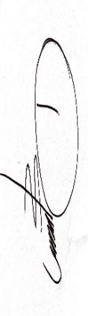Firmado en Cartagena el día __21__ de __SEPTIEMBRE_ de 2021

Firma: _______________________

Nombre: __BENJAMIN PATERNINA LEON _

Cedula: ____73100899__________________